Unit 1 Lesson 21: Planificación de los asientos para una noche de juegos

WU Observa y pregúntate: Cuadrados y círculos (Warm up)

Student Task Statement
¿Qué observas? ¿Qué te preguntas?
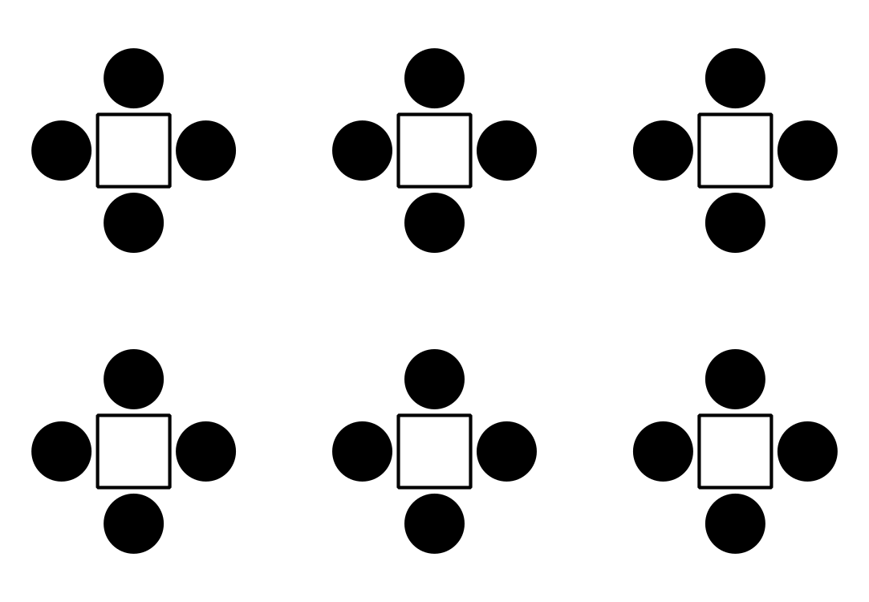

1 Noche de juegos

Student Task Statement
Tu club planea una noche de juegos.
Los invitados pueden jugar uno de cuatro juegos diferentes. Para cada juego se necesita un número distinto de jugadores:
- Juego A: 2 jugadores
- Juego B: 4 jugadores
- Juego C: 5 jugadores
- Juego D: 10 jugadores
La sala de juegos tiene 16 mesas cuadradas idénticas, en las que se puede sentar una persona en cada lado.
- Haz una distribución de los asientos que muestre la organización de las mesas de manera que cada invitado pueda jugar uno de los juegos.
- Haz un póster que incluya:
  - Una gráfica de los asientos.
  - Una explicación sobre cómo te decidiste por tu distribución de los asientos.
  - Cuántas personas pueden jugar juegos en la sala con tu distribución de los asientos.

2 La noche de juegos en una gráfica

Student Task Statement
Haz una gráfica de barras con escala que muestre el número de invitados que pueden jugar cada uno de los juegos: A, B, C y D.
Asegúrate de incluir:
- un título y otras palabras para marcarla
- una escala con números que no vayan de 1 en 1
© CC BY 2021 Illustrative Mathematics®

